
职业卫生技术报告公开信息表
XAL/ZPJL-2016-162
建设单位（用人单位）  名称 | 郑州江岸石化销售有限公司港区一零二省道服务区加油站
建设单位（用人单位）  地理位置 | 河南省郑州市航空港区金陵大道与豫州大道交叉口向西2公里路南 |  |  | 建设单位（用人单位）联系人 |  | 贾宝柱
项目名称 | 郑州江岸石化销售有限公司港区一零二省道服务区加油站职业病危害因素检测
项目简介 | 郑州江岸石化销售有限公司港区一零二省道服务区加油站（以下简称“用人单位”）位于河南省郑州市航空港区金陵大道与豫州大道交叉口向西2公里路南。用人单位共有员工8名，其中加油工6名，管理人员2名；共有加油机5台；共有加油枪10把，汽油加油枪6把，柴油加油枪4把，均正常使用；共有4个油罐，汽油罐2个，均为30m³；柴油罐2个，均为30m³。用人单位主要零售车用乙醇汽油、柴油、润滑油、汽车用品、预包装食品等。
项目组人员 | 田战恺、王发克
现场调查人员 | 田战恺、王发克 | 调查时间 | 2023.11.06 |  | 建设单位（用人单位）陪同人员 |  | 贾宝柱
现场采样、检测人员 | 田战恺、王发克 | 现场采样、检测时间 | 2023.11.09 |  | 建设单位（用人单位）陪同人员 |  | 贾宝柱
现场调查、现场采样、现场检测影像资料 | 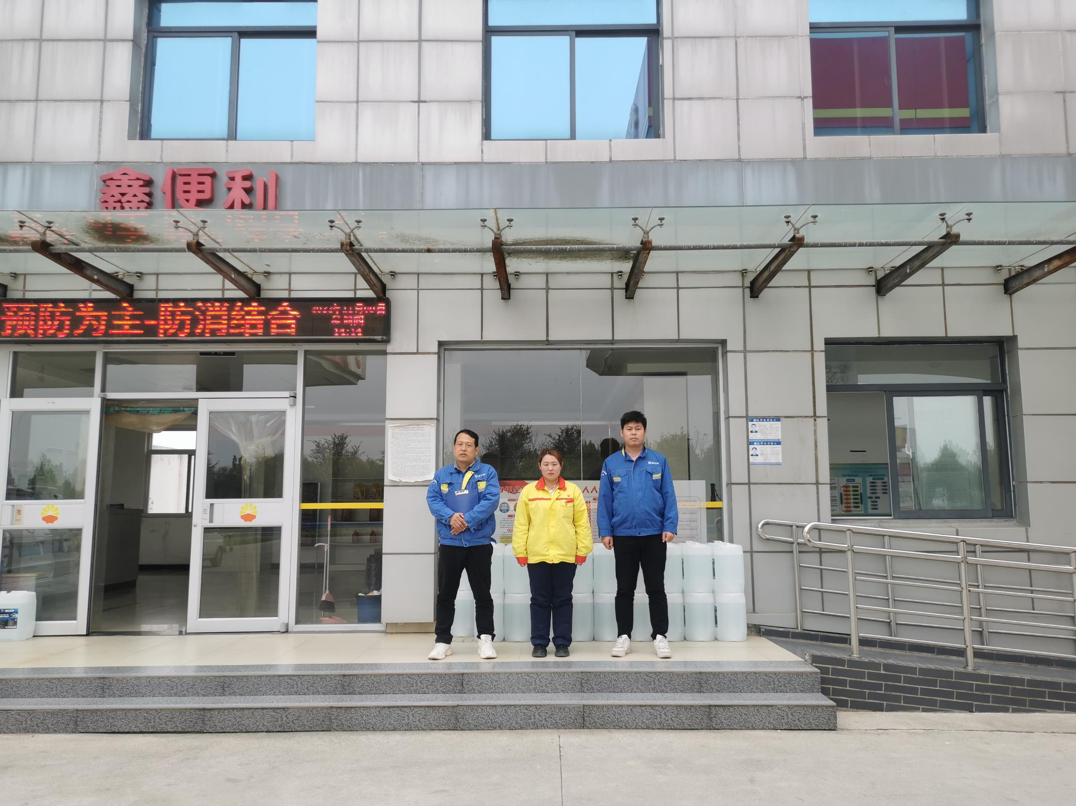  现场调查  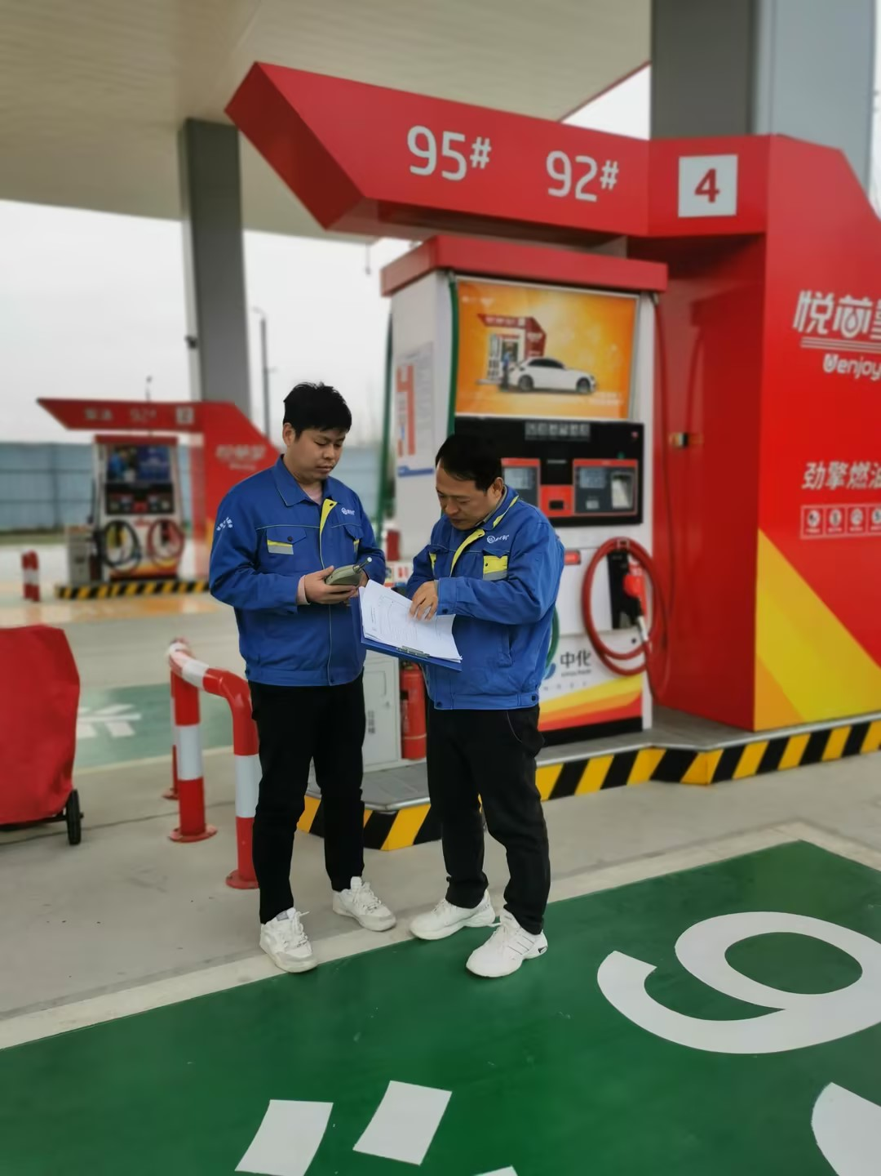  现场检测
建设项目（用人单位）  存在的职业病危害因素及检测结果 | 用人单位加油工接触苯、甲苯、二甲苯、溶剂汽油时间加权平均浓度和各工作地点短时间接触浓度均符合职业接触限值要求。  噪声本次共测量3个工作地点的噪声强度，其根据接触噪声的时间和测量结果计算噪声40h等效连续声级强度符合国家职业接触限值要求。
评价结论与建议 | /
技术审查专家组  评审意见 | /

